10. 3. VkO6
Dobrý den šesťáci,
děkuji všem, kteří poslali vypracované úkoly! Všichni víte už z prvního stupně ZŠ, co to je EKOLOGIE a RECYKLACE. Dnes si to jenom „oprášíte“ a možná se dovíte něco malinko víc.
Všechny vás zdraví Rozsívalová
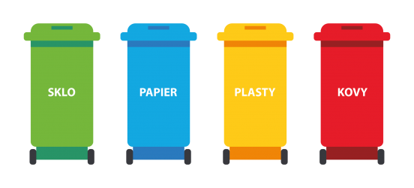

Učivo: Ekologický způsob života
- Učebnice str. 60 – pročíst!
- Zápis
- Dobrovolné úkoly

Zápis:
Ekologický způsob života
- žít v souladu s přírodou a chránit přírodní prostředí
Obnovitelné zdroje energie
- zdroje, které můžeme opakovaně využívat, nevzniká odpad (vodní, sluneční a větrná energie)
Recyklace
- zpracování a nové použití recyklovatelného odpadu (papír, plast aj.)

Dobrovolné domácí úkoly do 16. 3. 18.00 hodin:
- uč. str. 60/lupa č. 4; str. 61/lupa č. 5 – sepište pravidla domácí ekologie pro vaši rodinu

